目录
1 引言 2
1.1 编写目的 2
1.2 项目背景 2
1.3 定义 3
1.4 参考资料 3
2 任务概述 3
2.1 项目意义 3
2.2 资源调查系统总体架构 4
2.3 运行环境 5
2.3.1 计算机硬件要求 5
2.3.2 计算机硬件资源利用需求 5
2.3.3 计算机软件要求 6
3 资源调查业务流程 7
4 功能需求 8
4.1 中心管理员 9
4.1.1 用例图 9
4.1.2 功能描述 9
4.2 上级主管部门 11
4.2.1 用例图 11
4.2.2 功能描述 11
4.3 法人单位 12
4.3.1 用例图 12
4.3.2 功能描述 13
4.4 研究实验基地 14
4.4.1 用例图 14
4.4.2 功能描述 15
4.5 资源保存机构 15
4.5.1 用例图 15
4.5.2 功能描述 15
4.6 其他填报部门 16
4.6.1 用例图 16
4.6.2 功能描述 16

引言

编写目的
为明确软件需求、安排项目规划与进度、组织软件开发与测试，撰写本文档。本文档供客户、设计人员、开发人员参考。

项目背景
本项目为软件开发项目，系统名为“国家科技基础条件资源调查管理信息系统”（以下简称为“资源调查系统”）。它是由国家科技基础条件平台中心（以下简称为“平台中心”）提出需求，由北京航空航天大学软件开发环境国家重点实验室来负责研制开发。本系统是“国家基础条件平台门户系统”的子系统。平台中心实施资源调查的目的主要是为了解我国主要科技资源分布状况并建立科技资源动态管理信息系统，以及对科技相关资源的经费投入、研究进展等方面进行总体评价，为国家科技基础条件平台建设、国家科技计划和重大科技专项的实施，乃至科技条件建设投入提供决策参考。

定义
【列出文档中所用到的专门术语的定义和缩写词的原文。】

参考资料
- 《国家科技基础条件资源调查管理信息系统技术方案》
- 《关于改进和加强中央财政科技经费管理的若干意见》
- 《国家科技基础条件资源调查数据导入的格式规范》
- 《国家重点科技基础条件资源调查表》
- 《全国生物种质资源调查表》
- 《国家重点科技基础条件资源调查表填表说明》
- 《全国生物种质资源调查表填报说明》

任务概述

项目意义
- 国家科技基础条件平台建设的需要。
国家科技基础条件平台建设的宗旨是整合存量科技资源，调控增量科技资源，努力促进科技资源的共建共享，实施科技资源的战略布局，提高科技资源的利用效率，为科技创新提供强有力的支撑。显然，翔实了解我国所有存量科技资源，是开展国家科技基础条件平台建设的基础。国家科技基础条件平台建设工作自2003年开展试点以来的实践也表明，对科技资源了解得越深入、准确，我们在平台建设项目的评审和论证，以及确定建设目标时，就感到咨询信息越丰富，信心也越强。反之，如果基础信息了解越少，咨询、论证和确定平台建设项目时就越难。
- 我国科技条件建设与投入决策的需要。
根据《关于改进和加强中央财政科技经费管理的若干意见》（国办发[2006]56号），中央财政科技投入主要分为国家科技计划经费、科研机构运行经费、基本科研业务费、公益性行业科研经费和科研条件建设经费等五类。合理使用中央财政经费，科学投入科研条件建设，其基本前提就是掌握和了解对我国科技条件现状。唯有在此基础上，才能明确建设重点和目标，才能做到科学决策。
- 我国进行科技资源战略布局和总体规划的需要。
2006年1月9日，胡锦涛总书记在全国科学技术大会上提出了“建设创新型国家”的目标。实现这一目标，任务十分艰巨。先进而完备的科技条件则是实现这一目标的基础支撑。但是，在进一步加强科技条件建设时，如果没有现有科技条件资源的基本信息，科技资源战略布局和总体建设规划也就无从谈起。因此，开展科技资源调查也是科技资源战略布局和总体规划的基础。

资源调查系统总体架构
基于以上的需求和设计原则，资源调查系统采用基于Web的多层体系结构。如图7-1所示，整个系统由客户端层、统一表示层、应用支撑层和资源层4层组成的，通过多层体系架构保证系统的可靠性、可扩展性和可伸缩性。用户的各种应用请求，通过客户端层发送到统一表示层，在统一表示层通过实现应用服务接口，完成一般性服务的处理功能。如果客户端请求需要后台支撑服务的支持，统一表示层将调用服务支撑层和资源层的接口。
- 客户端层
Brower/Client结构的优势之一在于，客户端层为统一的浏web览器，用户系统只要装有浏览器就可以对本系统进行业务操作，使用非常方便。
- 统一表示层
统一表示层是资源调查系统与用户进行交互的接口层，主要包括用户登陆、数据填报、数据采集、数据上传、数据审核、系统管理、通知反馈和决策分析等功能。
- 应用支撑层
应用支撑层主要包括后台的一系列应用支撑模块，用于对用户操作和用户提供的数据以及系统的标准规范进行处理。主要有用户鉴别、数据完整性控制、资源访问控制、信息发布、数据库访问、联机分析处理、决策支持和报表服务等，
- 资源层
资源层是指重点科技条件资源调查管理信息系统正常运行需要的各类资源集合，主要包括资源数据库、用户信息库和模型方法库。其中资源数据库用于存储收集上来的重点科技条件资源调查数据。用户信息库用于存储访问及操作本系统的所有用户信息。模型方法库用于存储决策分析时需要调用的模型方法集合。 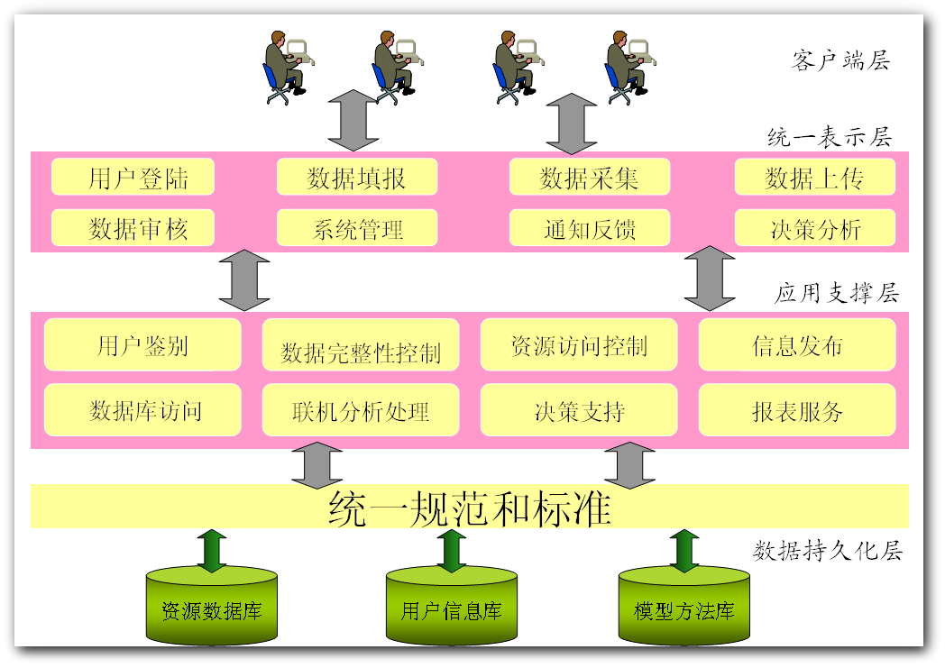
图2.1 系统体系架构图

运行环境

计算机硬件要求
本系统运行所需的数据库服务器、Web服务器、报表服务器、OLAP服务器、应用服务器等多台服务器，这些服务器的CPU的主频建议不应小于3G，内存不小于2G容量，硬盘容量建议不小于120G。

计算机硬件资源利用需求
本系统在正常运行状态下对计算机硬件资源利用的要求如下：
- 最大许可使用的CPU能力应不超过CPU利用率的80％；
- 最大内存占用不超过总数的80％；
- 通信、网络最大带宽不超过总带宽的80％。

计算机软件要求
- 操作系统：Microsoft Windows 2000、Windows XP及Windows Vista 系列；
- 网络协议：TCP/IP；
- 开发应用JSP/SERVLET语言，软件为Eclipse 3.2；
- 数据库管理系统Oracle9i以上；
- 建模工具软件Rational Rose、PowerDesigner。

资源调查业务流程
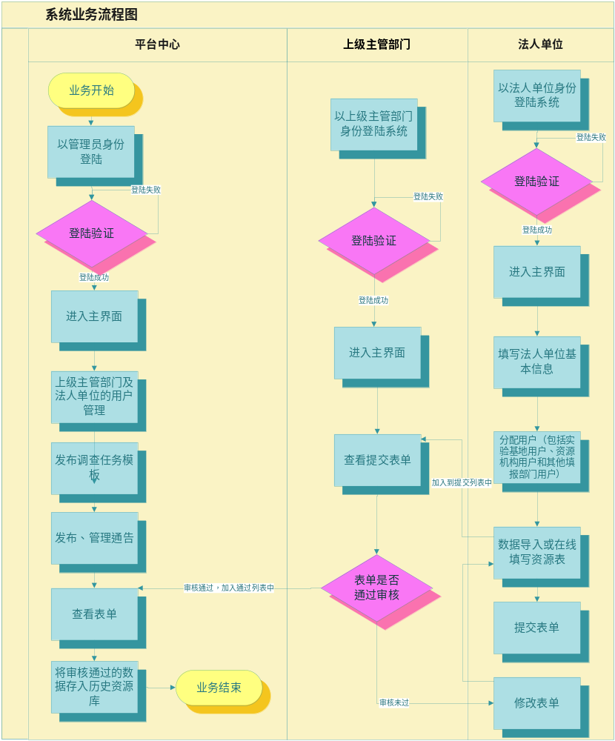
图3.1 资源调查业务流程图
资源调查工作的整个流程如图3.1 所示， 共分为三个大的用户角色（还有三个其他填报用户角色）为中心管理员用户、上级主管部门用户和法人单位用户。具体流程如下：
- 中心用户负责发布调查内容和给予相关上级主管部门和被调查法人单位填报数据的权限。
- 相关法人单位使用中心分配的用户名及密码登陆系统，
  - 填报本单位基本信息。
  - 如果有实验基地，则给每个实验基地分配一个用户
  - 如果有资源保存机构，则给每个资源保存机构分配一个用户
  - 可以自定义下属部门，并分配用户名和密码来辅助完成填报任务。
  - 法人单位填报资源完毕，可以点击“提交”，等待上级主管部门审核。
- 上级主管部门使用中心分配的用户名及密码登陆系统，
  - 填报本部门基本信息
  - 查看下属法人单位的填报进度，对已提交的数据进行审核。审核通过则保存到历史资源库中；审核不通过则退回给相应法人单位，让其重新填报。
- 到调查截至日期后，结束本次资源调查任务。

功能需求
国家科技基础条件资源调查管理信息系统共分为六种角色：中心管理员、上级主管部门、法人单位、资源保存机构、实验基地、其他填报部门，下面详细介绍每个角色的功能。

中心管理员

用例图
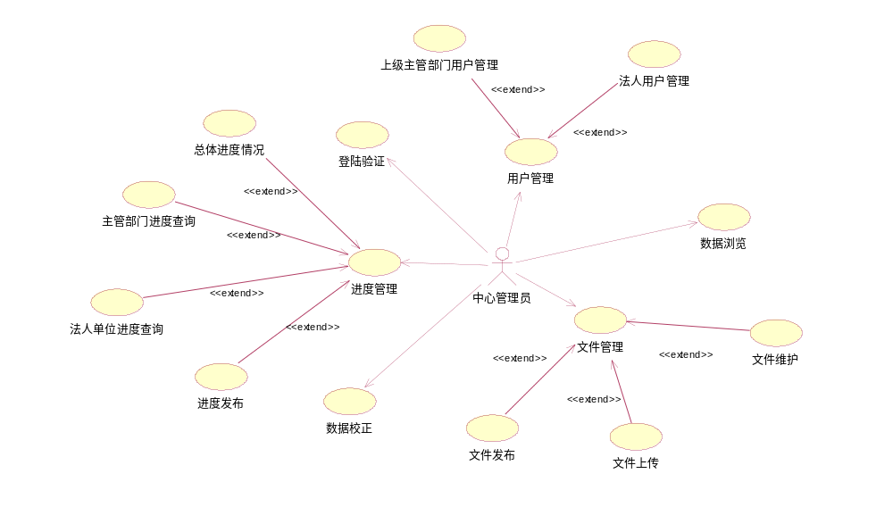
图4.1 中心管理员用例图

功能描述
- 登陆验证。用户登陆需要验证用户名和密码。系统通过用户名自动识别角色是否为管理员。
- 文件管理。
  - 文件发布。为管理员提供发布文件、通知的功能。包括编辑文件标题、和文件的具体内容。
  - 文件上传。为管理员提供上传文件的功能。其他用户可以下载管理员上传的文件。
  - 文件维护。可以管理发布的文件，包括修改和删除选定的文件。
- 用户管理。
  - 上级主管部门用户管理。
    - 显示、添加、修改及删除上级主管部门用户名及密码。
    - 重置选中的相应部门用户的密码。
    - 显示上级主管部门列表，提供分页功能。
    - 显示部门基本信息。
  - 法人单位用户管理。
    - 显示、添加、修改及删除法人单位用户名及密码。
    - 重置选中的相应法人单位用户的密码。
    - 显示上级法人单位列表，提供分页功能。
    - 显示法人单位基本信息。
- 进度管理。
  - 总体进度情况。
    - 显示所有调查单位的进度。分为未提交、已提交、审核通过和审核未过四种状态，每种状态显示具体的数量和百分比。
    - 可以显示进度的详细信息。按主管部门显示详细进度。可以查看主管部门下属的每个法人单位的进度状态和所有填报的信息。
  - 主管部门进度查询。
    - 提供部门的关键字查询功能。
    - 可以显示部门的详细进度。
  - 法人单位进度查询。
    - 显示所有法人单位的进度。
    - 提供法人单位的关键字查询功能。
- 数据浏览。可以查看所有法人单位的所有资源调查数据。

上级主管部门

用例图
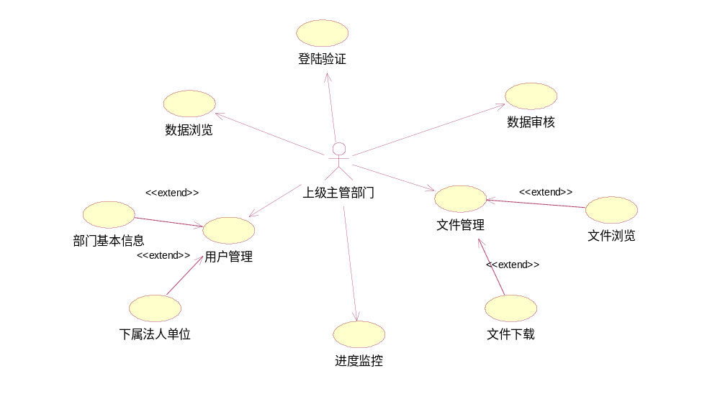
图4.2 上级主管部门用例图

功能描述
- 登陆验证。用户登陆需要验证用户名和密码。系统通过用户名自动识别角色是否为上级主管部门。
- 文件管理。
  - 文件浏览。可以查看平台中心发布的文件内容。
  - 文件下载。可以下载平台中心上传的文件。
- 用户管理。
  - 部门基本信息。提供填报部门的基本信息。
  - 下属法人单位。
    - 显示下属法人单位列表。包括法人单位名称和用户名。
    - 可以查看法人单位的基本信息。
    - 实现对法人单位的关键字查询。
- 进度监控。
  - 可以查看平台中心发布的总体进度。
  - 查看本部门的所有单位进度。
    - 显示所有下属调查单位的进度。分为未提交、已提交、审核通过和审核未过四种状态，每种状态显示具体的数量和百分比。
    - 可以显示进度的详细信息。可以查看主管部门下属的每个法人单位的进度状态和所有填报的信息。
  - 提供法人单位进度的关键字查询。
- 数据审核。用于审核下属法人单位提交的数据。
  - 显示所有提交的法人单位列表。
  - 提供审核界面。可以查看法人单位提价的具体数据，提供审核意见编辑框以及审核通过或未过按钮。
  - 提供关键字查询功能。
- 数据浏览。按四种状态（已提交、未提交、审核通过、审核未过）分类显示下属法人单位的数据。

法人单位

用例图
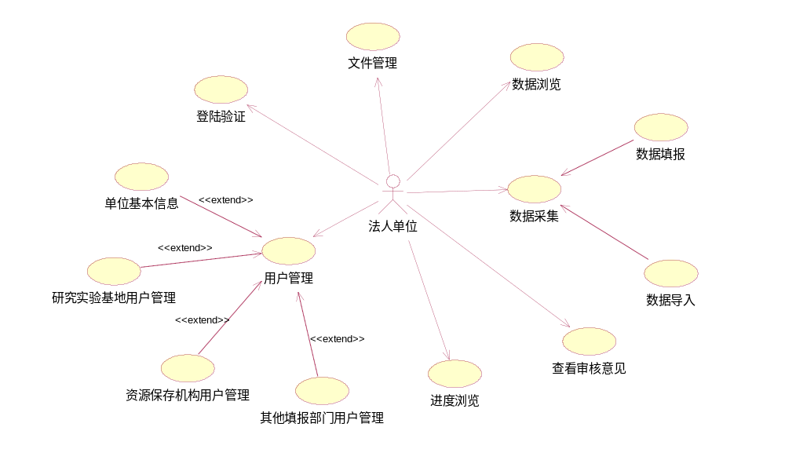
图4.3 法人单位用例图

功能描述
- 登陆验证。用户登陆需要验证用户名和密码。系统通过用户名自动识别角色是否为法人单位。
- 文件管理。
  - 文件浏览。可以查看平台中心发布的文件内容。
  - 文件下载。可以下载平台中心上传的文件。
- 用户管理。
  - 单位基本信息。提供填报法人单位基本信息的功能。
  - 研究实验基地。
    - 可以为所属的实验基地创建相应的用户。
    - 添加用户按规定自动生成用户名，随机生成一个10位密码。
    - 提供实验基地用户的管理功能。包括修改、删除用户名和密码。
    - 查看实验基地的基本信息。
  - 资源保存机构。
    - 可以为所属的资源保存机构创建相应的用户。
    - 添加用户按规定自动生成用户名，随机生成一个10位密码。
    - 提供实验基地用户的管理功能。包括修改、删除用户名和密码。
    - 查看实验基地的基本信息。
  - 其他填报部门。法人单位可以自定义填报部门，并为其创建系统登陆用户，辅助法人单位完成资源填报工作。
    - 添加下属填报部门时，可以自定义部门名称，分配其相应的表单填报权限，自动生成用户名和密码。
    - 提供下属填报部门用户的管理功能。包括修改、删除用户名和密码。
- 进度浏览。可以查看平台中心发布的总体进度。
- 查询审核意见。可以查看以往上级主管部门的审核意见。
- 数据采集。包括数据导入和数据填报两种方式。
  - 数据导入。提供将调查的资源以指定格式的excel文件导入到系统数据库的功能，为填报工作提供方便。
    - 导入资源包括：大型科学仪器设备（设施）表、法人单位高层次人员表、实验基地设备清单表、生物机构仪器设备清单表、生物机构从业人员表、植物种质资源表、动物种质资源表、微生物种质资源表。
    - 数据导入规范详见《国家科技基础条件资源调查数据导入的格式规范》。
  - 数据填报。提供所有调查资源的填报表格界面，供法人单位填报用。
    - 数据填报内容包括：国家重点科技基础条件资源调查和全国生物种质资源调查两种。详细内容见《国家重点科技基础条件资源调查表》和《全国生物种质资源调查表》。
    - 数据填报说明及规范详见《国家重点科技基础条件资源调查表填表说明》和《全国生物种质资源调查表填报说明》。
- 数据浏览。可以查看本单位提交的所有历史数据。

研究实验基地

用例图
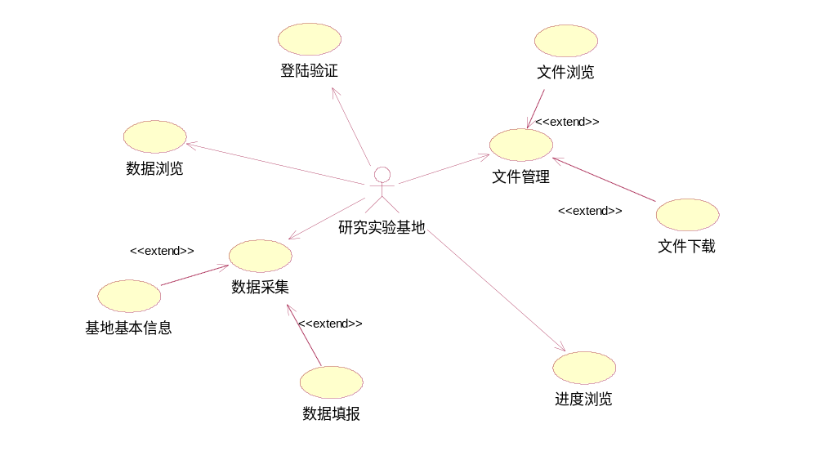
图4.4 研究实验基地用例图

功能描述
- 登陆验证。同法人单位相应功能。
- 文件管理。同法人单位相应功能。
- 进度浏览。同法人单位相应功能。
- 数据采集。同法人单位相应功能。
- 数据浏览。同法人单位相应功能。

资源保存机构

用例图
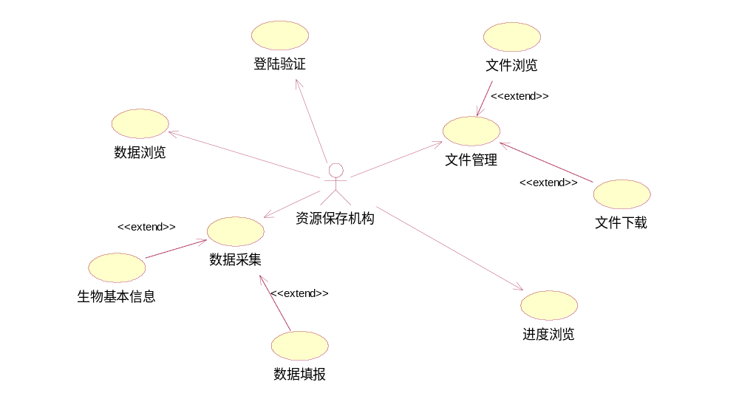
图4.5 研究实验基地用例图

功能描述
- 登陆验证。同法人单位相应功能。
- 文件管理。同法人单位相应功能。
- 进度浏览。同法人单位相应功能。
- 数据采集。同法人单位相应功能。
- 数据浏览。同法人单位相应功能。

其他填报部门

用例图
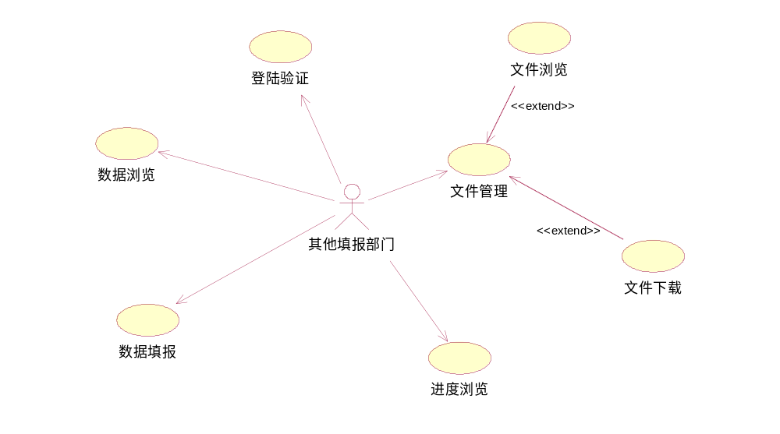
图4.6 研究实验基地用例图

功能描述
- 登陆验证。同法人单位相应功能。
- 文件管理。同法人单位相应功能。
- 进度浏览。同法人单位相应功能。
- 数据采集。同法人单位相应功能。
- 数据浏览。同法人单位相应功能。

